

Reconocimiento de clientes

Breve descripción:
El reconocimiento de clientes es necesario para la interacción asertiva. Se identificará la importancia que tiene el cliente para la empresa, como actor en la sostenibilidad. Asimismo, se apropiará de conceptos claves de inclusión y aplicación de protocolos de servicio y de seguridad y salud en el trabajo, como factores claves del desempeño en su rol como agente de atención al cliente.
_______________________________________________________________________
Marzo 2026
Tabla de contenido
Introducción 1
1. Información 5
1.1. Tipos de información 7
2. Cliente 9
2.1. Clasificación 14
2.2. Tipología y manejo del cliente 21
3. Inclusión 28
3.1. Discapacidad y sus tipos 30
3.2. Normativa 33
4. Servicio al cliente 39
4.1. Prestación del servicio al cliente 40
4.2. Triángulo del servicio 47
4.3. Canales de atención en servicio al cliente 51
4.4. Momentos de verdad 51
5. Seguridad y salud en el trabajo (SST) 55
5.1. Factores de riesgos SST 60
5.2. Manejo y control SST 64
Síntesis 66
Glosario 67
Referencias bibliográficas 68
Créditos 69

Introducción
Le damos la bienvenida al componente Reconocimiento de clientes. Para comenzar satisfactoriamente este recorrido, explore el recurso que se muestra a continuación:
- Reconocimiento de clientes

Nota. SENA, 2026.
Enlace de reproducción del video
Síntesis del video: Reconocimiento de clientes
Bienvenido aprendiz, a este mundo de conocimiento en el marco del programa de atención integral al cliente. En este sentido, este componente formativo se orientará al entendimiento de una variable que es foco de interés para las empresas que son, los clientes y en este orden de ideas, este componente se denominará, entonces, reconocimiento de clientes, bienvenidos.
El cliente, el cliente es tan importante para una compañía que es el centro de la estrategia de la sostenibilidad de la misma. ¿Qué significa la sostenibilidad? Que la empresa pueda perdurar en el tiempo. Por ello es que es tan importante poderlos atraer, es decir, conseguir nuevos clientes y conservarlos, porque justamente de esto dependerá que la empresa pueda seguir existiendo.
Y justamente para este entendimiento de los clientes, debemos saber quiénes son y entender que hay unos términos muy similares, que son cliente, consumidor y usuario, pero que, dependiendo del grado de relación que tengan con la empresa y de cómo se comporten, tendrán una clasificación diferente. Asimismo, según sus comportamientos, tendrán unas tipologías y es importante conocerlos porque un agente de servicio al cliente debe siempre tenerlos muy presentes para poder moldear las pautas de su comportamiento en son o en términos de ese perfil de cliente y poder así generar una interacción positiva con estos.
¿Cuáles son, entonces, los fines que persigue una empresa respecto a su tratamiento o a su relación con los clientes?
Primero, tener clientes satisfechos; la satisfacción significa, de alguna manera, que los clientes estén contentos con la compañía.
Posteriormente, se pudiese dar un paso adicional y es conseguir que estos clientes sean leales. ¿Qué significa leales? Que prefieran la marca o la empresa de nosotros por encima de cualquier otra.
Y cuando se consigue la lealtad, se genera algo muy positivo, y es que los clientes se pueden convertir en un mecanismo para la atracción de nuevos clientes.
¿Y cómo se hace esto? A través de los referidos, siempre un cliente satisfecho y leal podrá hablar bien de la compañía y de sus bienes o servicios, y esto generará que las personas tengan interés en conocerla y, eventualmente, adquirir sus diferentes productos.
Y es por todas las razones expuestas previamente que los agentes de atención al cliente deben tener muy buenos fundamentos técnicos para gestionar los procesos de una manera integral y eficiente; muchas veces se ha considerado que el servicio al cliente consiste en amabilidad y, si bien la amabilidad es una característica importante para la gestión con clientes el mundo es mucho más amplio que esto. Es por eso que este tema es de alta relevancia para todas las personas, especialmente para aquellas que tienen gestión con clientes.
Y en este orden de ideas, cuando se tiene clara la importancia del cliente, sus diferentes clasificaciones, tipologías, tratamiento, aparece un tema que está hoy a la orden del día, en todas las agendas, no solo de las empresas sino incluso de los estados y de las instituciones internacionales, y es la inclusión y la discapacidad. La inclusión significa que todos se sientan parte de algo y que se tenga una misma garantía respecto al cumplimiento de los derechos de las personas. Sin embargo, hay muchas situaciones que se suscitan, que generan que se perciba una no inclusión, es por ello entonces que en este este componente se abordarán los diversos tipos de inclusión desde la familiar, social, laboral e incluso, la empresarial y se hará un zoom o un apartado específico tocando el tema de discapacidad.
La discapacidad se puede dar en cualquier nivel, es decir podemos interactuar con personas en situación de discapacidad desde el interior de la compañía, colaboradores y compañeros, e incluso, poder llegar a interactuar con clientes que tienen algún tipo de discapacidad. Es por ello, que es muy importante para los agentes de servicio del cliente conocer no solo la temática sino también como deben ser las pautas mínimas y básicas de tratamiento para garantizar buenos modelos de inclusión y un adecuado tratamiento de las personas con discapacidad.
Y en la última parte de este componente formativo, se hará énfasis en un tema que se conoce como seguridad y salud en el trabajo (SST). Este es un tema de cumplimiento normativo, es decir obligatorio para la implementación en las empresas y que se controla usualmente a través de las ARL (aseguradoras de riesgos laborales). Y es muy importante que se ha tenido en cuenta especialmente por los agentes de servicio al cliente porque, porque la seguridad y salud en el trabajo se ve muy impactada cuando las personas pasan largo tiempo en las mismas posturas, tal cual como ocurre con los agentes de servicio que en los canales telefónicos permanecen mucho tiempo sentados y que los canales presenciales pueden pasar largos tiempos de pie o también sentados, es por ello que conocer estas pautas, el tratamiento y manejo de la seguridad y manejo en el trabajo, es vital para un agente de servicio.
Esperamos entonces que aprendan muchísimo a lo largo de este componente formativo centrado en clientes, y con ese valor agregado de la inclusión, la discapacidad y la seguridad y salud en el trabajo.

Información
La información es un tema de alto interés en el contexto empresarial, ya que es la base para tomar decisiones. Sin embargo, se debe mencionar primero el concepto de “datos” porque estos son los que posibilitan la existencia de la información.
Los datos son números, cifras, incluso palabras, que están almacenados en algún repositorio. En términos técnicos, son la representación de una variable cuantitativa (números) o cualitativa (cualidades o características). Teniendo presente lo referenciado, se puede afirmar que la información es un conjunto de datos con contexto o significado. A modo de ejemplo, se tiene los siguientes casos:
- Ejemplos con la relación entre dato e información
Dato | Información
$200.000 | El precio de un par de tenis en el punto de venta es de $200.000.
16 | El día de hoy se vendieron 16 pares de tenis.
12 | El fin de semana el punto de venta estará abierto durante 12 horas.
Servicial | María Valentina es la agente de atención al cliente más servicial.
Nota. SENA, 2026.
En la tabla anterior se observa la relación entre ambos conceptos. Por una parte, se cuentan con cuatro datos, tres de ellos cuantitativos ($200.000, 16 y 12) y uno de ellos cualitativo (Servicial). En este sentido, el usuario de la información solo tiene esa visualización sin mayor contexto. Cuando se toman estos datos y se les da un alcance o se asocian a una situación se identifica la importancia de cada dato y se pasa ahora a hacer mención de información.
En el contexto de la atención al cliente la información es vital, dado que es lo que motiva la interacción y el interés entre:
Emisor - quien emite el mensaje comunicacional, generalmente, es el agente de servicio.
Receptor - quien recibe la información, usualmente el cliente.
- Interacción entre emisor y receptor
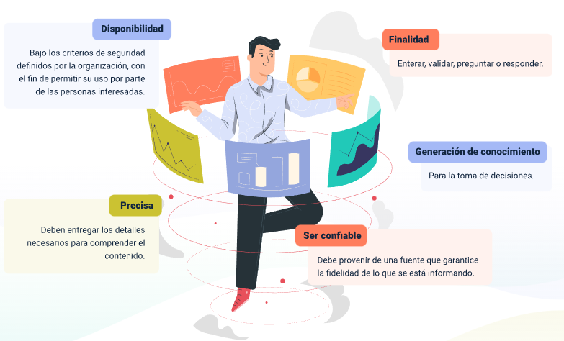
Nota. SENA, 2026.

Tipos de información
Existen diferentes tipos de información, los cuales se pueden clasificar desde diferentes perspectivas, según su: fuente, el objeto comunicacional, criterios de programación en sistemas, entre otros; sin embargo, la clasificación más referenciada a nivel empresarial es la asociada con la relación que existe entre quien la produce/publica (emisor) y los potenciales usuarios requirentes (receptores), esta clasificación se muestra a continuación:
Información confidencial
Corresponde a aquella información que dado su nivel de seguridad, peligrosidad o exclusividad solo puede ser consultada por ciertas personas con accesos específicos al repositorio donde se encuentra alojada.
Información pública
Es la información que está publicada para que sea consultada y utilizada por quién considere le puede ser de utilidad.
Información personal
Es la información que está asociada y es de propiedad de cada individuo. En este sentido, es responsabilidad de la persona decidir con quién se compartirá y definir con qué fines se podrá utilizar.
Información externa
Es un tipo de información que ha sido creada para ser divulgada y consultada por personas/entes por fuera de la organización/entidad que la produjo. No obstante, quién construye la información define cuál debe ser su uso.
Información interna
Es aquella que es utilizada por un grupo específico de personas, usualmente pertenecientes a una misma empresa. Se caracteriza porque suele ser de interés solo por parte de un determinado conjunto de personas.
La mala aplicación de los tipos de información puede llevar a las empresas a la desinformación a nivel digital; conocida como fake news (noticias falsas), son un riesgo latente para las organizaciones que generan y consumen información de forma constante.
Muchas empresas implementan políticas de buenas prácticas de sistemas de gestión. Incluso, procesos de gestión documental para que la información que se origina en la empresa sea producida, usada y custodiada (guardada) bajo parámetros de calidad y confiabilidad.

Cliente
Observe en el siguiente video cómo se define un cliente.
- Reconocimiento de clientes
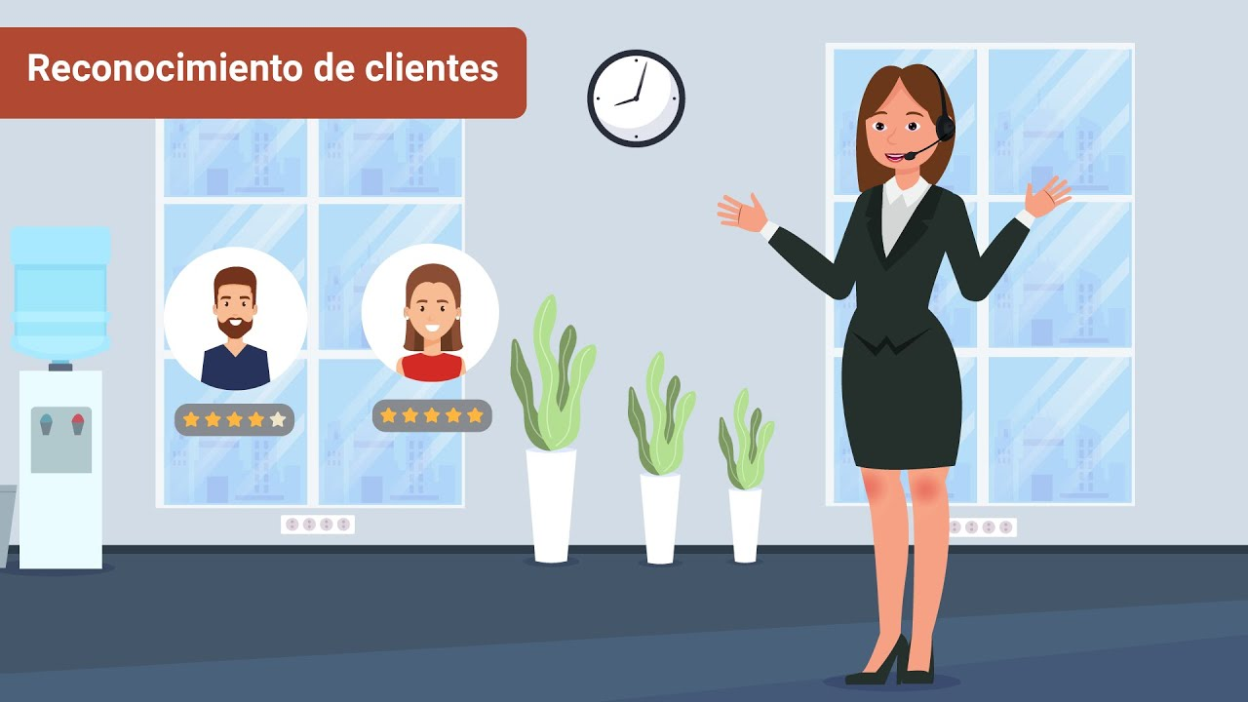
Nota. SENA,2026.
Enlace de reproducción del video
Síntesis del video: Reconocimiento de clientes
¿Qué es el cliente para una empresa? el cliente es la razón de ser de una empresa, aunque contrario a lo que popularmente se dice no siempre tiene la razón pero sí es el centro de la estrategia de sostenibilidad de la compañía, por lo anterior es fundamental conocer ¿porque son importantes para nuestra empresa? ¿cómo se comportan los clientes? ¿que necesitan para satisfacerse? y qué esperan de la empresa y sus productos?
Veamos entonces algunas definiciones que se dan de cliente; un cliente, la mayoría de las ocasiones es la persona o una empresa, estos compran bienes o servicios que la empresa proporciona u ofrece con el que se genera una relación de valor, esto quiere decir que la empresa gana y el cliente gana.
Por eso lo que tiene valor es la relación, pues la empresa gana al vender sus productos o servicios y el cliente gana al satisfacer sus necesidades; por tanto, los planes y las estrategias de mercadeo deben estar enfocadas a desarrollarse e implementarse siempre en concordancia con los clientes de la empresa.

De acuerdo con lo anterior, se podrían resumir las expectativas mínimas que tienen los clientes con una empresa:
- Contar con un proveedor al cual le pueda adquirir bienes y servicios de calidad que les permitan satisfacer sus necesidades.
- Gestionar sus requerimientos con la empresa de manera ágil y efectiva.
- Tener acompañamiento por parte de la empresa para optimizar la usabilidad en sus productos.
- Validar que la empresa cumple con las promesas que realiza.
- Encontrar solución a sus solicitudes cuando se requiera.
En la actualidad, las expectativas de los clientes no son solo adquirir productos. Ellos esperan calidad, gestión, acompañamiento y solución a sus solicitudes, dado que las organizaciones se valen de tácticas publicitarias y de promociones para generar ventas.
Lo que se espera es que siempre las empresas cumplan lo que prometen. En el ámbito empresarial, esto se conoce como “la promesa de servicio”.
El concepto cliente también está estrechamente relacionado con otros conceptos, que incluso pueden confundirse entre sí. A continuación, identifican tales conceptos:
Cliente
Es aquel agente que establece la relación comercial con la empresa, adquiere los productos y paga por ellos.
Consumidor
Es aquel agente que utiliza los productos tangibles de una empresa.
Usuario
Es el agente que utiliza los productos intangibles de la empresa. Es decir, a aquellos productos/servicios que no tiene percepción física material.
Prosumidor
Es aquella persona o empresa que siendo el productor del bien o servicio también hace uso de él, es decir, produce y consume. Pueden existir en todos los niveles de empresa y de cualquier servicio.
Seguramente algunos ejemplos nos ayudarán a comprender y diferenciar mejor estos conceptos, revíselos a continuación.

- Diferencias de cliente
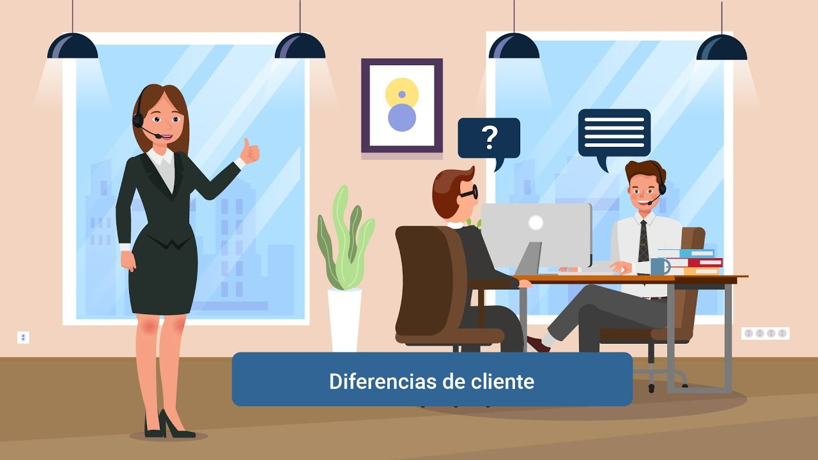
Nota. SENA, 2026.
Enlace de reproducción del video
Síntesis del video: Diferencias de cliente
Veamos algunos ejemplos sobre los diferentes conceptos relacionados con el cliente, uno cliente y usuario del servicio; Lina Isabel es contactada desde un Contact Center por un agente de ventas el cual le ofrece un servicio de televisión satelital para ella y su familia, al finalizar la llamada acepta y adquiere lo ofrecido, en este caso para la empresa de televisión, Lina es el cliente y dado que la televisión es un producto intangible, ella y su familia son los usuarios del servicio.
Dos, cliente y consumidor al mismo tiempo, Ana Teresa a través de una página web compra unos zapatos para una fiesta, en este caso Ana es la cliente porque fue quien pagó por los zapatos y al mismo tiempo es la consumidora por que es un producto tangible y ella es quien va a hacer uso de ellos.
Aquí se debe tener presente el concepto de consumidor no solo hace alusión a productos que se consumen, el término aplica para tangibles es decir para todo aquello que se puede percibir a través de los sentidos.
Tres, cliente y otros son los consumidores; Iván en el supermercado compra un vino para cumpleaños de su mamá, en este caso Iván es el cliente para la empresa y dado que él no toma bebidas alcohólicas, sus familiares serán los consumidores, ya que disfrutarán de la bebida.
Cuatro, prosumidor y consumidor, Juan Pablo trabaja en la empresa Dulce Colombia S.A.S y se dedica a producir tortas, él se considera un fanático del dulce y cada quincena compra una torta en este sentido Juan Pablo es un prosumidor ya que trabaja en la producción del bien y también es consumidor de este.

Hay un interrogante que es frecuente cuando se están analizando a los clientes, el cual es: ¿las necesidades de los clientes ya están creadas o se deben crear?, la respuesta es simple: las necesidades ya existen; por esto, las empresas crean o comercializan bienes o servicios, para satisfacer las necesidades de los clientes de la mejor posible.
Para dar mayor estructura a la premisa anterior, hacia 1943 Abraham Maslow, en su libro: Teoría de la Motivación Humana, formuló uno de los aportes más relevantes para la historia asociado al comportamiento humano, la pirámide de Maslow. En ella se establece que todas las personas tienen diferentes niveles de necesidades y en la medida en que las más básicas se van cubriendo el ser humano propenderá por ir avanzando en la pirámide y alcanzar las siguientes. Para mayor entendimiento, se detalla a continuación la clasificación de las necesidades que se identifican en la pirámide de Maslow.
- Pirámide de Maslow
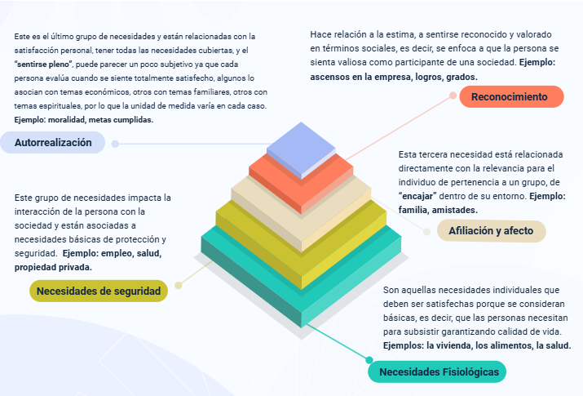
Nota. SENA,2026.

Clasificación
Existen numerosas clasificaciones de clientes:
- Según su relación con la empresa.
- Según su frecuencia de compra.
- A partir del volumen de compra.
- Según el nivel de involucramiento con la organización.
Nota: pueden existir más tipos de clasificación que tengan en cuenta otras características.
Para un agente de atención al cliente es importante identificar en qué clasificación está un cliente, dado que cada empresa tiene establecida su clasificación y tipología, según su visión corporativa. Por lo tanto, no hay un estándar sobre el criterio que prevalece para realizar la clasificación de un cliente. En el siguiente esquema se muestra la clasificación que se abordará en este componente.
Clientes según su alcance
El alcance se define como la cercanía y nivel de relación que tiene la empresa con ellos. En este sentido, según su alcance, pueden ser: internos o externos.
Clientes Internos
Son aquellos que tienen una relación directa con la empresa, por lo que la empresa puede influenciar de cierta forma su comportamiento, adicional a esto tienen como característica fundamental que tienen algún tipo de impacto en la producción del bien o la prestación del servicio; por definición los clientes internos son: los propietarios de la compañía, colaboradores, directivos, accionistas.
Clientes externos
Son los que están por fuera de la empresa y se ven influenciados por ella, son relevantes porque son los que generan principalmente los ingresos a la empresa. El cliente externo, por excelencia, es aquel que le compra los productos a la empresa, sin embargo, en sentido técnico clientes externos también son: los proveedores, los distribuidores, el Estado, los entes de vigilancia, reguladores y de control y en general la sociedad en general, quienes están siempre pendientes del impacto de las acciones de las empresas en el entorno.
Con este ejemplo se clarifican mejor estos conceptos:
La empresa “El Buen Vivir S.A.S.” es una hostería dedicada a prestar servicios de alojamiento y es propiedad de la familia Jaramillo Rojas, actualmente cuenta con 10 empleados y el fin de semana pasada recibió 30 huéspedes.
Para esta situación se puede afirmar que:
- La familia Jaramillo Rojas y sus 10 colaboradores son clientes internos para la empresa.
- Los 30 huéspedes que recibieron son los clientes externos que atendieron durante el fin de semana.
Clientes según su relación con la empresa
Las relaciones en sentidos comerciales se entienden como las diferentes interacciones que se generan. Desde esta perspectiva, los clientes se pueden clasificar en actuales y potenciales.
Clientes actuales
Son aquellos que existen para la empresa, que han comprado alguna vez he idealmente que están registrados en algún sistema de información.
Clientes potenciales
Son aquellos que cumplen estas tres características:
- Requieren del bien/ servicio que produce/ vende la empresa.
- Tienen poder adquisitivo (dinero o medios de pago) para comprarlo.
- Tienen poder de decisión sobre la compra, y aun cumpliendo estos elementos no han realizado compras a la empresa.
Como ejemplo, se plantea esta situación:
La empresa “Textiles La Doña Ltda.” fundada en enero de 2021 tiene registrados en su sistema de información 200 clientes que han comprado alguna prenda en la empresa desde su creación, al realizar una exploración con los vendedores ellos informan que tienen 20 personas interesados en realizar compras, pero que, sin embargo, 12 de ellos no tienen trabajo, ni forma de adquirir los productos de la empresa.
En este caso, se podría inferir que: la empresa Textiles La Doña Ltda. tiene 200 clientes actuales y 8 clientes potenciales (son 8 porque recordemos que para ser potencial no solo se debe necesitar el producto, sino también tener recursos para adquirirlo).
Cabe mencionar, que varios estudios han concluido que para una empresa es más costo - eficiente, mantener sus clientes actuales que traer nuevos, debido al gran esfuerzo en términos de costo y tiempo que implica la adquisición de nuevos. Por ello, los clientes actuales también tienen su propia clasificación, con el fin de focalizar los esfuerzos de manera clara. Dicha clasificación se evidencia en el siguiente esquema.

- Clasificaciones de los clientes actuales
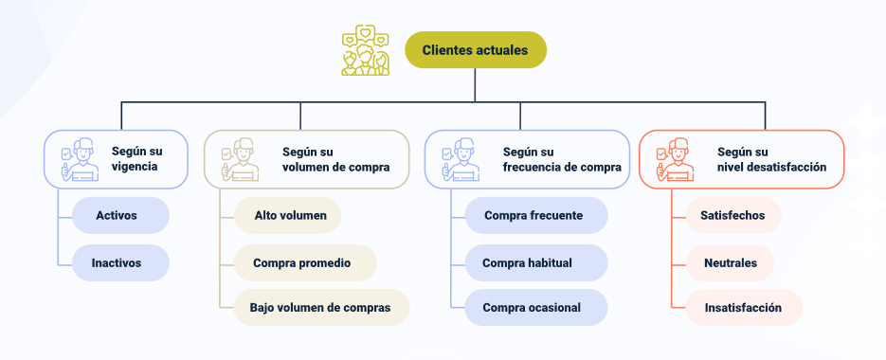
Nota. SENA, 2026.
Clientes según su vigencia
La vigencia implica identificar los clientes que generan ingresos (entradas de dinero a la compañía), en este sentido se identifican dos tipos de clientes, loa activos y los inactivos.
Clientes activos
Son aquellos que actualmente realizan compras a la empresa o las han realizado hace poco.
Clientes inactivos
Son aquellos que realizaron compras hace bastante tiempo y por tanto, ya no tienen relación comercial con la empresa, por lo que se infiere que están adquiriendo los productos con la competencia o que dejaron de utilizar el bien/ servicio.

Ejemplo
Para mostrar estos conceptos de forma aplicada, se tiene la siguiente situación: empresa “Seguros Locales S.A.” dedicada a la venta de seguros todo riesgo para vehículos tiene registrados 8000 clientes en su base de datos, de ellos 6000 realizaron su compra al menos en los trece últimos meses.
Dado que los seguros se renuevan cada doce meses, consolidan el total de clientes inactivos en 2000 clientes y 6000 los clasifican como clientes activos.
Clientes según el volumen de compra
El volumen de compra representa la cantidad, así entonces la empresa calcula el promedio de compra de todos sus clientes (es decir, suma todo lo vendido y lo divide entre el número de clientes que realizaron compras).
Alto volumen
Son aquellos que están por encima del promedio, los clientes con compra promedio son los que se encuentren en los estándares medios de adquisición.
Volumen bajo
Son los que están por debajo del promedio. Usualmente en las compañías, los clientes con alto volumen de compra son pocos, y la mayoría de los clientes se ubican en el promedio o por debajo.
Ejemplo
El restaurante “El Buen Sabor S.A.S.” tiene identificado que en promedio la factura de un cliente cuando va a cenar es de COP $70.000. El comensal de la mesa uno solicita dos entradas y dos copas de vino por lo que el valor de su factura es de COP $42.000, por su parte el comensal de la mesa dos solicita una entrada, dos platos fuertes y dos sodas lo que se le genera una factura por valor de COP $98.000.
En este escenario, al cliente de la mesa será catalogado como un cliente con bajo volumen de compra y al cliente de la mesa dos lo catalogarán como un cliente con alto volumen de compra.
Clientes según su frecuencia de compra
La frecuencia hace relación al cada cuanto, en este orden de ideas, se mide en número de veces en un periodo de tiempo.
Compra frecuente
Se consideran en esta categoría a los clientes que compran más seguido que el promedio de los demás clientes. Se refiere a aquellos que compran repetidamente o con mayor frecuencia.
Compra ocasional
Aquí se clasifican a los que compran esporádicamente, ya sea porque no son fieles a una marca o porque no adquieren el producto con regularidad.
Ejemplo
Se tiene la siguiente situación: la empresa Tenis El Comodín E.U. identifica que sus clientes en promedio compran un par de tenis cada seis meses, por lo que establecen como clientes con compra frecuente aquellos que compran tenis antes de cumplir ese período de tiempo.
Clientes habituales: los que compran tenis cada seis meses.
Clientes ocasionales: los que compran un par de tenis después de dicho período.

Tipología y manejo del cliente
En la interacción con los clientes se debe detectar con qué tipo de clientes se está tratando con el fin de tratar de manejar una comunicación asertiva y esto se debe a que cada cliente según sus necesidades, expectativas e incluso personalidad gestionará las relaciones con la empresa. Es por ello, que desde la psicología y las teorías de comportamiento del consumidor se han seleccionado algunas tipologías de clientes (Maldonado, 2014), aquí la reseña de algunas de ellas:
Cliente informado
El cliente informado es aquel que se caracteriza por tener mucho conocimiento sobre el producto que está requiriendo, por tanto, está pendiente de cada detalle y por tanto, indaga mucho, sus preguntas se caracterizan por ser analíticas y profundas.
Cliente sabelotodo
El cliente sabelotodo considera que se las sabe todas, hace preguntas que él mismo responde, es orgulloso y quiere imponerse, se caracteriza por actuar con instintos de superioridad, exige mucha atención, es exigente y le encuentra “peros” a todo.
Cliente polémico
El cliente polémico, suele incentivar la discusión e incluso la intervención de otros, propenderá por tener la razón siempre, es desconfiado, le gusta llamar la atención, por tanto, le gusta cuando siente que está siendo observado. Necesita una atención preferencial.
Cliente minucioso
El cliente minucioso, tiene claro el cómo, cuándo y dónde de lo que busca. Es específico, concreto y conciso, es de pocas palabras, está atento a las respuestas por lo que exige información exacta y concreta.
Cliente desconfiado
El cliente desconfiado, no cree fácilmente ni en las personas, ni en las circunstancias, no cree que algo puede ser consecuencia del destino, por tanto, duda de todo y de todos. Es susceptible, trata de dominar a su interlocutor para poner a flaquear a la otra persona. Suele rechazar los argumentos y validará las cosas con frecuencia buscando puntos débiles.
Cliente hablador
El cliente hablador, suele ser amistoso, sonriente, suele dar explicaciones no solicitadas, muestra gran seguridad, necesita atención y sentir que se le está prestando atención. En ocasiones, puede llegar a ser prepotente y llegar a hablar de temas que no conoce a profundidad sólo por el hecho de resaltar frente a otras personas.
Cliente indeciso
El cliente indeciso, suele dar excusas o evasivas para no tomar una decisión. Puede ser inseguro o tímido, le cuesta tomar decisiones por lo que es común que solicite aplazamientos antes de cerrar un tema en revisión. En ocasiones, acude a otros, para solicitar opiniones, tener referentes o puntos de vista.

Cliente grosero
El cliente grosero, suele sentir que tiene siempre la razón por lo que es bastante dominante, tiene mal carácter y mal humor, discute frecuentemente, tiende a ser ofensivo y/o agresivo. Puede llegar a ser irrespetuoso y desobligante. Suele defender lo que considera justo privilegiando su postura y olvida los intereses de los demás.
Cliente impulsivo
El cliente impulsivo se deja llevar por el momento, no plantea sus acciones, cambia continuamente de parecer, es superficial, y para él la presentación de los productos es un factor decisivo de compra. Puede ser impaciente, carece de concentración y con frecuencia se arrepentirá en el último momento de lo que parecía ser una decisión.
Cliente negociador
El cliente negociador es bastante común en culturas como las Latinoamericanas, es una persona que busca y aprovecha las oportunidades. Siempre buscará obtener el mayor beneficio posible, aunque suele entender que tiene a otra persona al frente que tiene sus propios intereses. Un buen negociador, tiene por fin buscar acuerdos.
Cliente silencioso
El cliente silencioso es una persona tímida y generalmente analítica. Escucha con detenimiento, aunque no pregunta mucho, es difícil interpretar por parte del interlocutor porque no se sabe realmente qué está pensando y cuál es su postura frente a lo que se le está explicando.
En cuanto al manejo de los clientes, hay que entender que son seres humanos y su personalidad, emociones, preceptos e ideologías también se verán reflejadas en sus interacciones comerciales. En este orden de ideas, lo primero que un agente de atención al cliente debe realizar es identificar con qué tipo de cliente está tratando; después de identificarlo se deben aplicar las pautas para el manejo de clientes.
En el siguiente esquema, se detallan algunas recomendaciones para cada una de las tipologías de cliente que se mencionó antes.
Manejo del cliente, según su tipo
Cliente informado: el éxito con un cliente informado se da cuando se demuestra conocimiento técnico (en las características, beneficios y ventajas) del bien/ servicio sobre el cual se está teniendo la interacción), así como conocer en detalle las condiciones comerciales que aplican para la compra.
Se debe mantener un diálogo basado en los argumentos y con la mayor cantidad de datos posible para no tener imprecisiones o cometer errores con el cliente.
Cliente polémico: con el cliente polémico la clave está en la escucha con atención, mostrando una actitud de interés y en la medida de lo posible tratar de no interrumpirlo, para que sienta que su conversación es importante, tratar de no discutir, por tanto, tener intervenciones cortas y sustanciosas, aclarando las inquietudes que presente.
Mostrar una actitud amable, calmada e interesada.
Cliente minucioso: el cliente minucioso es meticuloso, por ende, el tip consiste en la atención a los detalles, se debe mostrar seriedad, seguridad e interés.
Dar un trato amable y respetuoso.
Suministrar respuestas claras y con foco en el objetivo, es decir, dar respuestas precisas.
Cliente desconfiado: lo opuesto a la desconfianza es la confianza, por tanto, eso es lo primero que se debe transmitir, por tanto, el agente de servicio, debe indicar nombres- apellidos, cargo y empresa a la que se está representando.
Se debe siempre mostrar interés por el cliente, hacerle preguntas para que se sienta tenido en cuenta, no afirmar nada que no se puede evidenciar.
No mostrarse muy insistente, ni discutir.
Darle la razón al cliente siempre que la tenga, sin dejarse dominar, ya que esto también podrá generar desconfianza.
Cliente hablador: lo primero es la cortesía, sin ser sobreactuado, es decir, ser amables, educados, pero manteniendo la distancia.
Lo segundo, es tratar de mantener el control de una forma respetuosa, dado que en caso contrario el cliente hablador no permitirá que se desarrolle la interacción de forma adecuada.
Tercero, se debe siempre encaminar la conversación sobre el objetivo de la interacción, por tanto, se deben realizar preguntas enfocadas en la obtención de las respuestas necesarias, manteniendo el liderazgo de la conversación.
Cliente indeciso: el acompañamiento es la llave para la interacción con un cliente indeciso, el agente de atención al cliente debe guiar, informar y responder a sus interrogantes.
Es importante dar espacio para que el cliente tome su propia decisión, dado que cuando esto no sucede el cliente terminará comprando y devolviendo el producto, lo que generará reprocesos para la empresa.
Cliente grosero
Con el cliente grosero se debe ser paciente, y nunca perder el control, ser amables, no importa el contexto, respirar hondo si es necesario y retomar la interacción.
Los argumentos son una buena forma de desarrollar la conversación, sin caer en acomodarse a las afirmaciones del cliente, dado que nunca se debe perder del radar que se está trabajando para una empresa, por tanto, no se puede ceder en pretensiones que no tienen alcance solo por el hecho de calmarlo o terminar su interacción de forma rápida.
Cliente impulsivo
El primer paso con este tipo de clientes es identificar cuál es su necesidad.
Segundo, con el cliente impulsivo se debe demostrar seguridad y se debe dar argumentos de forma rápida, clara y puntual para que el cliente no pierda el interés. No dar detalles que no han sido solicitados.
Tercero, la variable tiempo es decisoria, por lo que suelen ser impacientes cuando percibe que los procesos no están desarrollándose con la oportunidad requerida, por ello en caso de tener inconvenientes, se debe informar y buscar alternativas que permitan resolver la situación.

Cliente negociador
Dar claridad, estableciendo si es posible negociar o no, es el punto de partida con los clientes negociadores.
El representante de la empresa debe saber hasta dónde puede negociar, por lo que se debe tener presente que no se podrá ceder en todo lo que espera el cliente. Ponerse en el lugar del otro, es decir ser empáticos, es una variable relevante con este tipo de clientes. No obstante, esta empatía no puede llevar a que se pierda la objetividad.
Mostrar los beneficios es importante con este tipo de clientes, dado que siempre buscan conseguir un objetivo.
Cliente silencioso
Las preguntas son una forma de validar el interés y el entendimiento por parte del cliente silencioso.
Despertar la curiosidad es un buen consejo con estos clientes, dado que querrán explorar más y, por tanto, establecerán relación con su interlocutor.
En caso de que la interacción sea presencial, los gestos no verbales (expresiones del rostro, de los pies o de las manos) pueden dar luces sobre la actitud de este cliente.
Importante
Tenga presente que, si bien cada cliente tiene un rasgo característico asociado a su tipología, en ciertas circunstancias pueden sacar a relucir varios perfiles, por lo que es vital el conocimiento y el empoderamiento que tenga el agente de servicio para desarrollar con éxito una interacción.

Inclusión
La inclusión es un término mucho más amplio de lo que se piensa, es un concepto que si bien tuvo sus inicios en la perspectiva social ahora permea también el contexto empresarial. Inclusión significa la capacidad de poder derribar barreras, de que todos tengan igualdad de derechos, dar accesibilidad y no ser excluyentes, en últimas la inclusión es un asunto de todos. Lastimosamente, a veces se ve permeada negativamente por diversas barreras, ya que los prejuicios sociales hacen que se jerarquicen las relaciones entre las personas de acuerdo con roles y estereotipos.
Para mayor entendimiento, en la siguiente imagen, se muestran los tipos de inclusión que suelen abordarse con mayor frecuencia en los estudios sociales y económicos.
Inclusión familiar
Que cada miembro se sienta parte activa de la familia, compartir las obligaciones del hogar entre todos teniendo en cuenta la edad y estado físico-emocional, valorar lo que cada uno aporta y no crear prejuicios asociados al género, son las definiciones más cercanas a lo que representa la inclusión familiar. De hecho, es interesante, porque algunos estudiosos del tema han planteado que la familia es el eje central de la inclusión.
Inclusión social
La CEPAL (2018) define la inclusión social como “el aseguramiento de que todas las personas puedan ejercer sus derechos y garantías, aprovechando sus habilidades y beneficiándose de las oportunidades que se encuentran en su entorno”. En este sentido, no basta con asociar este término solo a los derechos, ya que incluye adicionalmente la posibilidad que las personas puedan tener participación activa en diferentes escenarios.
Inclusión laboral
Este tipo de inclusión se da desde el momento en que la empresa está realizando sus procesos de selección hasta que los empleados están trabajando en ella. En el primer escenario, consiste en abrir las posibilidades de contratación a todas las personas sin ningún tipo de discriminación garantizando una remuneración justa, en un segundo escenario con los empleados activos, la inclusión consiste en generar espacios que promuevan el desarrollo de los colaboradores de una organización.
Inclusión educativa
Consiste en garantizar a los estudiantes el derecho a la educación en igualdad de condiciones bajo criterios de calidad, también es reconocer la diversidad y permitir que cualquier estudiante, independiente de sus características personales o culturales, sea acogido por la institución educativa. La Unesco (2020, p. 8) en su resumen del informe de seguimiento de la educación en el mundo, define la inclusión en la educación como “velar por que cada educando se sienta valorado y respetado, y pueda disfrutar de un claro sentido de pertenencia”.
Inclusión empresarial
Hace alusión a que las empresas dispongan de los canales y medios para que todos sus grupos de interés (propietarios, accionistas, colaboradores, proveedores, distribuidores), incluidos por supuesto los clientes puedan acceder a la empresa de una forma amigable y sencilla.

Discapacidad y sus tipos
Según la Ley colombiana 762 de 2002, que aprueba la Convención Interamericana para la eliminación de todas las formas de discriminación contra las personas con discapacidad, la discapacidad es entendida como:
Una deficiencia física, mental o sensorial, ya sea de naturaleza permanente o temporal, que limita la capacidad de ejercer una o más actividades esenciales de la vida diaria, que puede ser causada o agravada por el entorno económico y social (CIPETFDPD, 2002, p. 2).
Esto quiere decir que, en línea con lo visto previamente, de alguna manera se podría afirmar que la inclusión es el concepto general y la discapacidad es una especificación técnica y bastante importante que surge dentro de la inclusión.
La discapacidad es un tema tan relevante dentro de la inclusión, que vale la pena mirarlo con más detalle. En el informe Mundial de la Discapacidad de la OMS y el Banco Mundial, se mencionan algunas cifras que ponen de manifiesto la importancia de la discapacidad, a continuación, se mencionan como contexto algunas consideraciones:
Se estima que más de mil millones de personas viven con discapacidad, o sea, alrededor de 15 % de la población mundial.
En promedio, las personas con discapacidad y familias con miembros con discapacidad tienen mayores tasas de privaciones.
El número de personas con discapacidad está creciendo como resultado del envejecimiento de la población y al incremento global de los problemas crónicos de salud.
También, lastimosamente, como confirma la fundación con trabajo (López MJ, 2021), se han tejido algunos mitos respecto al tema de discapacidad, por ejemplo:
Se considera que las personas con discapacidad tienen un bajo rendimiento laboral: esto no es cierto, cuando las personas con discapacidad son asignadas a la realización de actividades de acuerdo con sus destrezas, consideración que aplica para cualquier colaborador de una empresa, la productividad siempre estará asociada a la correspondencia entre la asignación realizada y las competencias.
Los empresarios en ocasiones consideran que se deben realizar altas inversiones para adaptar la empresa a personas con discapacidad: este punto dejó de perder vigencia por dos razones:
- Esquemas como el teletrabajo, la alternancia, facilitan que ciertas tareas puedan ser desempeñadas por las personas desde sus lugares de residencia.
- A nivel general, hoy en día las personas con discapacidad cuentan con sus propios recursos para desplazarse o movilizarse, lo que minimiza el impacto en términos de adaptación de sus puestos de trabajo.
Las personas con discapacidad faltan mucho debido a que se enferman reiteradamente: no hay estudios que demuestran que esto es cierto, las enfermedades pueden llegar a cualquier colaborador, por lo que este aspecto está más en el imaginario que en estudios científicos o médicos.
Es relevante entender que existen diferentes tipologías de discapacidad. A continuación, se detallan los tipos de discapacidad que más participación tienen dentro de la población.
Personas con discapacidad visual (ciegos)
Este tipo de discapacidad se manifiesta en la persona por la pérdida total o parcial del sentido de la vista. Existen diferentes grados de pérdida de la vista, por lo que también en este grupo de personas se encuentran diferencias.
Personas con discapacidad auditiva (sordos)
Las consecuencias de la sordera (término que engloba cualquier tipo de pérdida auditiva) variarán de una persona a otra dependiendo no solo del grado, edad de adquisición y tipo de sordera, sino de otros factores contextuales que imprimen características diferenciales tales como los núcleos familiares y de escolaridad en donde se construyan sus procesos de identidad, sentido de pertenencia y adquisición de la primera lengua; los cuales no dependen únicamente de las limitaciones biológicas sino de los complejos procesos de relaciones sociales y culturales, de resistencias y acomodaciones que enmarcan las vidas de las personas sordas.
Personas con movilidad reducida
Limitaciones para moverse o caminar debido a la falta total o parcial de sus piernas. También a aquellas que teniendo sus piernas no tienen movimiento en estas, o sus movimientos tienen restricciones que provocan limitaciones para desplazarse por sí mismas, de tal forma que necesitan la ayuda de otra persona o de algún instrumento como silla de ruedas, muletas o prótesis.
Se incluyen, además, las personas que tienen limitaciones para desplazarse y que no cuentan con ningún tipo de ayuda, así como a las personas que cojean para caminar y aquellas personas que presentan deficiencias en el movimiento de sus manos y brazos, o carecen de uno de estos miembros, se incluyen dentro de este tipo de discapacidad.
Personas con discapacidad intelectual o mental
Hace relación a personas que tuvieron un desarrollo mental incompleto o detenido, lo cual impacta negativamente la realización de sus actividades cotidianas. En general las personas con discapacidad intelectual, aunque de forma más lenta, pueden llegar a alcanzar completa autonomía para el cuidado personal, en actividades de la vida diaria del hogar, en el manejo de la comunidad y sus servicios y en el desarrollo de una ocupación productiva de su interés.
Protocolos de atención a personas con discapacidad
Algunas consideraciones para tener en cuenta en el momento de la atención al cliente, con personas con algún tipo de discapacidad. Consultar en la carpeta Anexos.

Normativa
A nivel nacional e internacional, existen varios lineamientos, leyes, decretos y marcos de buenas prácticas asociados a la inclusión y a la discapacidad. A continuación, se exponen algunos de ellos.
A nivel Internacional, podemos ver los siguientes hitos:
- 1948. Declaración Universal de los Derechos Humanos (DUDH) de la ONU.
En esta carta firmada en 1948, plantea como un ideal que los seres humanos deben ser libres, gozar de libertades civiles y contar con la implementación de políticas que permitan que las personas no estén en condiciones de pobreza extrema. Si bien no es una ley o un documento obligatorio dado que cuando se promulgó no existía tanta consciencia sobre el tema, sirve actualmente como base para la creación de los Convenios Internacionales de la ONU y son la plataforma para elaborar códigos de inclusión o gobierno corporativo por parte de las empresas respecto al tema de la inclusión.
- 1983. Convenio de 1983 de la Organización Internacional del Trabajo (OIT).
En esta carta, se plantean acciones para la readaptación profesional y el empleo para las personas inválidas, promoviendo de esta manera lo que ellos denominan el trabajo decente. Aquí se pone explícita la importancia del principio de igualdad de oportunidades entre los trabajadores inválidos y el resto de la fuerza laboral y se indica que debe existir oportunidades de acceso, promoción y conservación del empleo para las personas inválidas, por supuesto acorde con sus elecciones y aptitudes.
- 2006. Convención sobre los Derechos de las Personas con Discapacidad.
El propósito de la presente Convención es promover, proteger y asegurar el goce pleno y en condiciones de igualdad de todos los derechos humanos y libertades fundamentales por todas las personas con discapacidad, y promover el respeto de su dignidad inherente.
Las personas con discapacidad incluyen a aquellas que tengan deficiencias físicas, mentales, intelectuales o sensoriales a largo plazo que, al interactuar con diversas barreras, puedan impedir su participación plena y efectiva en la sociedad, en igualdad de condiciones con las demás.
- 2015. Objetivos de Desarrollo Sostenible (ODS) de las Naciones Unidas.
Los ODS son 17 objetivos que plantean líneas de acción mundiales para que alrededor de temáticas que se consideran claves, los países y las empresas formulen planes y proyectos. En este sentido, en el objetivo cuatro se hace mención del tema de la inclusión cuando se plantea que debe ser un propósito garantizar una educación inclusiva, equitativa y de calidad para promover oportunidades de aprendizaje.
A nivel de nacional, en Colombia, también encontramos importantes sucesos que garantizan los derechos de personas con diversidad de condiciones:
- 1991. Constitución Política de Colombia. La carta Magna en su artículo 7 enuncia que “El estado reconoce y protege la diversidad étnica y cultural de la Nación Colombiana”. Colombia contempla la importancia de la inclusión, dado que la diversidad es una de las variables que apalancan la aplicación de la inclusión. En su artículo 13, la constitución define que: “Todas las personas nacen libres e iguales ante la ley, recibirán la misma protección y trato de las autoridades y gozarán de los mismos derechos, libertades y oportunidades sin ninguna discriminación por razones de sexo, raza, origen nacional o familiar, lengua, religión, opinión política o filosófica”, este es un claro manifiesto del concepto de inclusión.
- 1993. Ley 100 de 1993. Esta es la ley del Sistema de Seguridad Social Integral, allí se plantea que se debe garantizar los derechos de las personas y la comunidad con el fin de obtener una calidad de vida de acuerdo con la dignidad humana. Asimismo, tiene una mención especial y se brindan beneficios especiales a las personas con discapacidad.
- 1994. Ley General de Educación (Ley 115 de 1994). En su artículo 46 referencia que: “La educación de las personas con limitaciones físicas, sensoriales, psíquicas, cognoscitivas, emocionales o con capacidades 'intelectuales excepcionales, es parte integrante del servicio público educativo”; ello muestra como la inclusión educativa es un tema de importancia dentro de las políticas nacionales en Colombia.
- 2006. Código de la Infancia y la Adolescencia (Ley 1098 de 2006). En su artículo 202 hace mención a los objetivos de las políticas públicas, definiendo qué se debe “Diseñar y poner en marcha acciones para lograr la inclusión de la población infantil más vulnerable a la vida social en condiciones de igualdad”. Este es un punto interesante, ya que pone de manifiesto un aspecto clave de la inclusión social, relacionado con la prioridad que deben tener los niños (as) en la sociedad.
- 2009. Ley 1346 de 2009. Esta ley define como un principio general La participación e inclusión plenas y efectivas en la sociedad de las personas con discapacidad, asimismo indica que se debe garantizar su derecho a la justicia, a vivir de forma independiente y ser incluidos en la comunidad, el fomento de su máximo desarrollo académico y social; y define que los Estados deberán garantizar la habilitación y rehabilitación de las personas con discapacidad.
- 2013. Disposiciones para garantizar el pleno ejercicio de los derechos de las personas con discapacidad (1618 de 2013). Plantea las obligaciones del Estado y de la Sociedad respecto a las personas con discapacidad, los deberes que como sociedad se tienen con ellos y el derecho a la habilitación y a la rehabilitación, de acuerdo con sus posibilidades y necesidades particulares. A su vez, asigna responsables específicos para garantizar la expedición y aplicación de medidas tendientes a garantizar los derechos de las personas con discapacidad.
- 2013. Reglamentación Conpes 166 de 2013. Plantea estrategias para que Colombia avance en temas de Inclusión Social y Discapacidad con el fin de fomentar la igualdad en las oportunidades y la calidad de vida de la población con discapacidad. Las perspectivas que aborda este Conpes son: la transformación de lo público implementando el Observatorio Nacional de Discapacidad – OND e incluyendo a esta población en la información de estudios económicos y sociales con carácter nacional.
- 2013. Norma Técnica Colombiana (NTC) 6047 de 2013. Define los requerimientos para la construcción y adecuación de espacios físicos bajo el criterio de ajustes razonables para las entidades de la administración pública y las empresas privadas con funciones públicas, que han sido destinados para el acceso y el servicio de los ciudadanos colombianos.
- 2017. Decreto 1421 de 2017. Aborda la educación inclusiva para la atención de la población con discapacidad, planteando en esta línea los recursos financieros, humanos y técnicos para la atención educativa pertinente y de calidad en la población con discapacidad. También, se plantea el esquema de atención educativa y se plantea como el Ministerio de Educación Nacional (MEN) creará programas para el fomento de la educación superior en la población con discapacidad.
- 2019. Ley 1966 de 2019. Establece el régimen de aplicación para garantizar los derechos de las personas con discapacidad mayores de edad, se determina su alcance para realizar diligencias jurídicas, se determina, se definen las características de la persona de apoyo y cuando hacer mención al conflicto de intereses.
- 2018-2022. Plan Nacional de Desarrollo Colombia 2018- 2022. Establece varios capítulos donde se hace alusión al tema de inclusión: en el ítem asociado a la participación ciudadana, se relaciona la promoción del diálogo, la inclusión democrática y la libertad de cultos para la equidad; en su capítulo del trabajo pone explícito el componente de Trabajo decente, acceso a mercados e ingresos dignos: acelerando la inclusión productiva: asimismo, referencian también un capítulo enfocado en el pacto por la inclusión de todas las personas con discapacidad y en el aspecto de inclusión social se plantea el compromiso de sacar 1,5 millones de personas de la pobreza extrema.

Servicio al cliente
Lograr una buena comunicación con el cliente es construir una buena relación con él, dicha comunicación debe ser fluida, pero ante todo muy clara y asertiva, se debe concebir que principalmente esta relación es humana: entre dos personas que tienen unas expectativas que se deben escuchar y respetar, lograr esto redunda en una buena prestación del servicio al cliente.
Actualmente, la estrategia de servicio demanda especial atención en las organizaciones, la competencia permite que los clientes exigen cada vez mayor y mejor atención, en disponer de un producto o un servicio para comercializar por sí solo no es garantía de éxito o de participación en el mercado, por ello cuando los clientes manifiestan que un producto es de su agrado, la empresa debe valorar el proceso de servicio y atención que utilizó para con este cliente, fortalecerlo, aplicarlo con los demás clientes y lograr brindar la misma experiencia positiva con clientes futuros, esto se enmarca como el contexto de relación entre las partes, permite fidelizar clientes.
Para prestar un adecuado proceso de servicio en atención al cliente, las empresas deben trabajar en:
- Tener conocimiento de los perfiles de los clientes.
- Disponer de bases de datos de los clientes.
- Desarrollar investigaciones sobre los clientes, buscando conocer sus necesidades.
- Evaluar el nivel de satisfacción con los servicios prestados.
- Implementar constantemente auditorías de los servicios.
- Desarrollar acciones de mejora.
- Estructurar estrategias que generen compromiso con los colaboradores (clientes internos) con la prestación de servicios de calidad y oportunidad.
El servicio al cliente es la interacción entre el comprador de un producto y la empresa que lo vende. Un buen servicio de atención al cliente es fundamental para el éxito de la empresa, ya que garantiza la fidelidad a la marca de un cliente a otro. Las innovaciones recientes se han centrado en la automatización de los sistemas de atención al cliente, pero el elemento humano es, en algunos casos, indispensable. La política de inclusión en el servicio al cliente crea un ambiente diverso ofreciendo mayores oportunidades a sus colaboradores y genera oportunidades de mejora la vida laboral.

Prestación del servicio al cliente
El servicio al cliente está relacionado con todos y cada uno de los procesos implementados durante la prestación de un servicio o la comercialización de un producto, se denomina también servicio de atención al cliente, es un instrumento del marketing que se encarga de generar contacto con los clientes, implementando el uso de diferentes canales que permiten generar relación con el cliente antes, durante y después de la compra o la prestación del servicio.
El servicio al cliente se enmarca como la estrategia que implementan las empresas en busca de la satisfacción del cliente, se diferencia con atención al cliente ya que esta es la acción que se aplica en el día a día de la estrategia de servicio al cliente y en esta acción los colaboradores son quienes juegan un rol de gran importancia.

- Prestación servicio al cliente
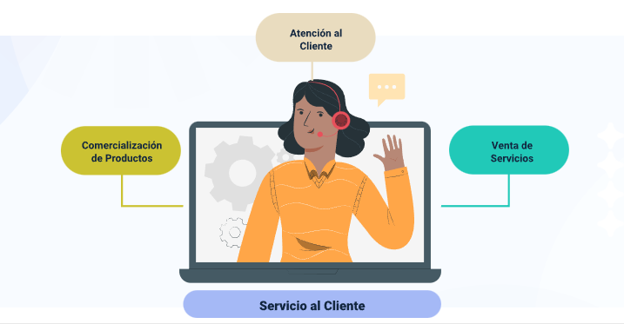
Nota.SENA,2026.
En la cotidianidad se tienden a confundir los conceptos y consideramos que en las organizaciones el tema de servicio al cliente y atención al cliente es únicamente responsabilidad de los colaboradores de dicha área, pero esto es un gran error, consideremos la siguiente situación:
Eloísa visita una tienda de ropa, busca un traje de fiesta para un evento familiar, que será en 15 días. Fue atendida por Ross quien la asesoró en la prenda e hizo el proceso de venta.
Eloísa: necesito la entrega en 15 días.
Ross: por supuesto, es parte de nuestro servicio.
Al pasar a diseño sufre retrasos, porque los accesorios se agotaron y no hay disponibles en el mercado. El producto no puede ser entregado en los tiempos solicitados por Eloísa.
Cuando se llega el momento de hacer entrega, Eloísa no va a recibir su pedido, la empresa se comunica con ella y le explica la situación presentada y refiere que no puede atender su pedido solo hasta 10 días después del compromiso inicial de entrega.
Realicé una atención cordial, amable y atenta. Atiende su requerimiento y cerré la venta del producto con el compromiso de entrega según el protocolo establecido.
No va a recibir su pedido. Se puede atender su pedido solo hasta 10 días después del compromiso inicial de entrega.
¿El contexto que se presenta es falla de atención al cliente o una falla de servicio al cliente?
Estamos frente a un contexto de falla de servicio al cliente, ya que la atención al cliente que prestó Ross fue el adecuado y dio cumplimiento al protocolo establecido para ello. Ahora hablar de servicio al cliente con calidad involucra el servicio y la atención, ya que para ofrecer una excelente atención es preciso de quienes tienen contacto con el cliente, deben tener habilidades de empatía, asertividad y comunicación, así como tener una mirada integral de la organización y específicamente del servicio.

- Diferenciación entre óptima y deficiente servicio al cliente
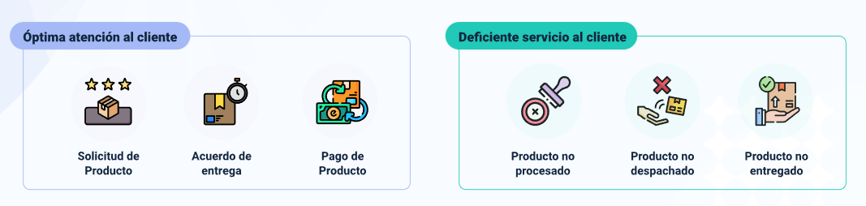
Nota. SENA, 2026.
Existe un documento llamado protocolos del servicio donde las organizaciones tienen establecidos la prestación del servicio al cliente, en él se registran las actuaciones de los empleados o colaboradores en lo referente al proceso de atención o comercialización.
Los protocolos son las guías u orientaciones que describen detalladamente el proceso o la forma en que un colaborador debe actuar con el cliente al momento de realizar contacto, dicho protocolo se enmarca por los criterios y la visión de la organización respecto al buen servicio al cliente.
Un protocolo de servicio al cliente contiene información como:

- Protocolo de servicio al cliente
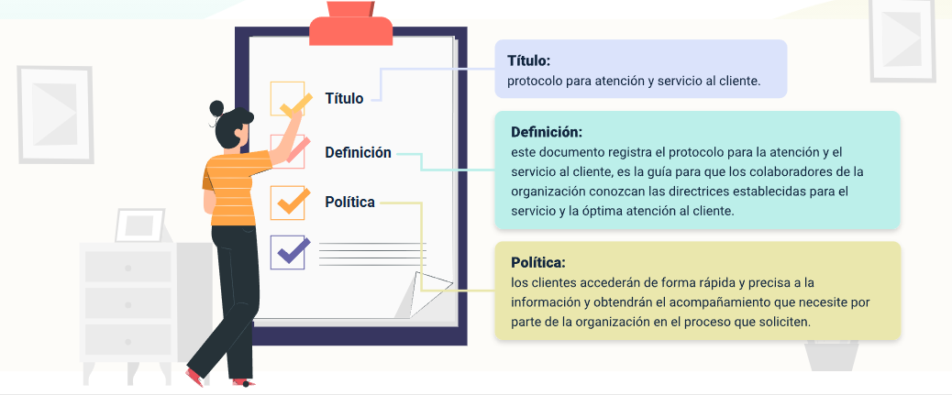
Nota. SENA, 2026.
Así mismo, se debe establecer un protocolo para atención presencial. Para las situaciones donde hay interacción cara a cara con los clientes.
Un protocolo de atención presencial debe contener información como la siguiente:
Saludo
Describe la forma en que se debe realizar el saludo, teniendo presente la actitud del colaborador para con el cliente y el acercamiento haciendo uso del guion establecido por la organización, hacer contacto visual con el cliente.
Comportamiento
Describe las acciones, comportamiento y actitudes que se deben tener durante la atención, por parte del personal de atención.

Despedida
Se establece la forma de despedida, haciendo uso del protocolo y del guion establecido para el cierre del contacto.
Protocolo para atención telefónica
Los protocolos de atención telefónica son las orientaciones o reglas que se deben seguir para atender una llamada, la etiqueta telefónica permite disponer de las orientaciones adecuadas para atender de forma más amable y oportuna las llamadas, así como lograr más eficacia al momento de realizar comunicaciones con los clientes, este protocolo también garantiza que al tener contacto con el cliente desde cualquier área o dependencia de la organización, este va a ser atendido y orientado de la misma manera.
Un protocolo de servicio al cliente para llamada telefónica contiene orientaciones en aspectos como:
- El teléfono se debe responder al sonar entre una y tres veces.
- La forma de saludar al interlocutor.
- La presentación de quien responde la llamada.
- Interrogar al cliente sobre la situación en la que se le puede ayudar.
- Siempre se debe tratar al cliente de usted.
- Si se pone al cliente a esperar en la línea, se le debe informar cuanto tiempo promedio debe esperar.
- Informar claramente al cliente por que se va a dejar en espera, es decir el motivo de la espera.
- En caso de que el cliente requiera una persona que no esté presente en la compañía ofrezca la ayuda si es posible, de lo contrario, tome nota del mensaje o transfiera la llamada a quien pueda prestar ayuda.
- La llamada se debe responder en un tono adecuado y con buena vocalización.
- Si la llamada se transfiere a otra persona, informe a quien la recibe quien llama y cuál es el motivo de la llamada.
- Para terminar la llamada agradezca al cliente por la llamada y que espera atenderle nuevamente.
- Espere que el cliente termine la llamada y no le corte la llamada si este aún está hablando.
En ocasiones se encuentra que, pese al esfuerzo realizado por los clientes internos de la organización, el cliente externo manifiesta inconformidad y presenta una queja, por ello siempre se debe escuchar con amabilidad, respeto y cortesía, incluso el cliente interno debe conservar la serenidad y profesionalismo pese a que en ocasiones el cliente externo se manifieste incomprendido e incómodo.
Importante
En ningún momento se debe entrar en discusiones, se debe recibir de forma amable y atenta cualquier reclamación, esta debe ser valorada como oportunidad de mejora del servicio, así mismo debe ser resuelta con prontitud y se debe escalar al área de la empresa correspondiente para que se actúe sobre el problema o la situación que genera la reclamación y de esta manera minimizar futuros requerimientos por situaciones iguales o similares.

Triángulo del servicio
Como sabemos, las relaciones son muy importantes en el sector de los servicios. El triángulo de los servicios describe todas las relaciones que existen entre la empresa, los empleados y los clientes. Además, también destaca la importancia de los sistemas en un sector de servicios y cómo estos sistemas ayudan a conseguir la satisfacción del cliente.
El triángulo del servicio puede utilizarse también para comercializar el servicio entre los consumidores. Depende completamente de la interacción que se produce entre el cliente y el proveedor de servicios. Veremos cada una de estas interacciones en detalle y también leeremos cómo comercializar con el cliente en función de la interacción.
- Triángulo del servicio
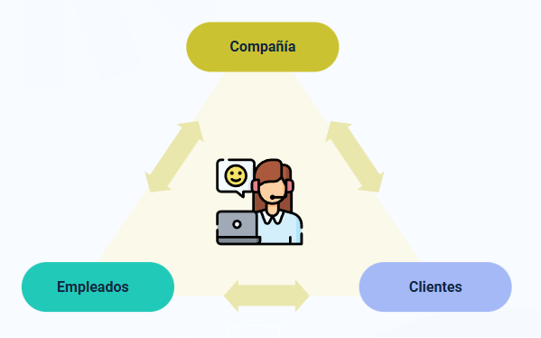
Nota. SENA, 2026.
Triángulo de Servicio
Hay 6 relaciones principales en el triángulo del servicio. Y en función de estas relaciones, hay tres formas de aplicar las tácticas de marketing y describimos a continuación:
La empresa a los clientes: una de las cosas más importantes es comunicar la estrategia de servicio a los clientes. La mayoría de las empresas de comercio electrónico trabajan hoy en día para convencer a los clientes de que compren únicamente en su portal. Para ello, comunican a los clientes diversas ventajas de servicio.
De la empresa a los empleados: otra relación importante en el triángulo del servicio es la que existe entre la empresa y los empleados. Imagine una compañía aérea en la que los propios auxiliares de vuelo están frustrados con la empresa. Usted, como cliente, acabará recibiendo los peores servicios.
De la empresa a los sistemas: para mantener a los clientes contentos, hay que desarrollar sistemas eficaces y productivos. Imagínese su banco en los años 60, donde todo se hacía en papel. Si quería transferir dinero, tenía que rellenar muchos formularios, y el destinatario tenía que rellenar muchos formularios. En definitiva, era un proceso tedioso.
De los clientes a los sistemas: aunque la construcción de sistemas es importante, estos sistemas deben ser más útiles para los clientes. Tomando el mismo ejemplo de los sistemas bancarios anteriores, es sorprendente que incluso hoy en día, cuando se va a un banco, haya una cola. Fíjese en las tiendas minoristas. Siempre hay una gran cola para pasar por caja.
Los empleados al sistema: los sistemas no sólo dejan frustrados a los clientes, sino también a los empleados. Imagine un McDonald's en el que los pedidos tomados en la recepción no llegan a la cocina. O imagine un centro de servicios en el que, aunque haya introducido una reclamación, el empleado no recibe su queja y, por tanto, no le llama. En última instancia, es el empleado con el que te vas a enfadar.
Empleado-cliente: la interacción entre el empleado y el cliente también se conoce como el "momento de la verdad" o los "incidentes críticos". Un solo cliente puede quedar insatisfecho con la forma en que el empleado le ha tratado. O ese único cliente puede comprar mucho material en la misma tienda, porque el empleado le trató como un rey o una reina.
Esa es la diferencia que pueden crear sus empleados cuando interactúan con los clientes. Hay empresas que ocupan un lugar destacado en el índice de satisfacción de los clientes, sólo porque sus empleados están bien formados y tienen capacidad para tomar sus propias decisiones. Y lo que es más importante, estos empleados tienen el hábito de que "el cliente es el rey".
Una vez que sus empleados empiecen a tratar al cliente como si fuera realmente el rey, todo el triángulo del servicio se completará y obtendrá los mejores resultados de todos los procesos empleados.
¿Cómo comercializar con el triángulo del marketing de servicios?
Existen 3 tipos de marketing que se dan dentro del triángulo de servicios:
Marketing interno en el triángulo de servicios:
El marketing holístico es el más utilizado cuando el marketing interno está en marcha. Una empresa de publicidad siempre intenta mantener motivados a sus propios empleados. Les ofrece un montón de fiestas y salidas para que estén de buen humor. Y tienen que estar de buen humor porque el resto del tiempo están utilizando sus cerebros creativos para dar el mejor servicio a sus clientes.
Además, estas mismas empresas de publicidad capacitan a sus empleados para que tomen las decisiones correctas frente a los clientes. Este empoderamiento contribuye en gran medida a crear motivación y confianza.
Y en eso consiste el marketing interno basado en el triángulo del marketing. Crear confianza y motivación en sus empleados, para que construyan excelentes relaciones con los clientes finales y la empresa obtenga el dinero.
Marketing externo:
El marketing de la empresa hacia los clientes. Este es el tipo de marketing más común que, como clientes, encontramos en el mercado. Los distintos tipos de marketing de servicios pueden ser la publicidad, las promociones de ventas, las relaciones públicas, el marketing directo o, de forma más destacada, el marketing por Internet en la época actual.
Marketing interactivo:
El marketing que tiene lugar en una tienda minorista, en un restaurante, en un centro comercial, en un banco o en cualquier formato en el que el cliente entre en contacto con el empleado, se conoce como marketing interactivo. Este marketing dentro del triángulo de servicios se produce entre los clientes y los empleados.
El marketing interactivo es también una forma muy eficaz de influir en los clientes. Se utiliza sobre todo para ayudar a los clientes a tomar una decisión de compra. Si un ejecutivo de una tienda ha recibido órdenes de que tiene que liquidar las existencias de Samsung, sólo le dirá las cosas positivas de Samsung e intentará convertir su decisión en la compra de Samsung.
Las distintas formas de marketing interactivo incluyen la venta personal, la atención al cliente y la interacción con los clientes en las redes sociales u otras plataformas interactivas de este tipo.

Canales de atención en servicio al cliente
El servicio de atención al cliente ha avanzado mucho desde los días en que una llamada telefónica o una visita eran las únicas opciones que tenía un cliente para llegar a una marca. A continuación, se relacionan algunos de los tipos de canales para atención al cliente:
Canales de atención al cliente
Medios de atención disponibles para que los tiendan puedan canalizar sus preguntas, quejas, o cualquier interacción que requieran sobre un producto o servicio revisar en la carpeta Anexos.

Momentos de verdad
El autor Jan Carlzon en el libro “Momento de la verdad” refiere una forma distinta de gestionar organizaciones, Jan Carlzon invierte la pirámide jerárquica que tradicionalmente establecen las organizaciones y en la cual los directivos y ejecutivos ocupan la cima y quienes tenían contacto directo con los clientes ocupan la base piramidal. Debido a los cambios y crecimiento de los mercados y al incremento de la competencia es primordial que las organizaciones se concentren en el cliente y no en el producto, de esta manera pueden diseñar productos dirigidos a satisfacer las necesidades de los clientes, una empresa u organización orientada al cliente, genera mayores oportunidades para fidelizar al cliente y permite la generación de ingresos para la sostenibilidad y permanencia en el mercado. (Carlzon, 1996).
Los momentos de verdad en sí, no generan una valoración positiva o negativa, lo que genera esta valoración es el manejo que se le dé al acercamiento con el cliente, y que convierta dicho encuentro en una experiencia positiva, la organización debe anticiparse a la identificación y a generación de posibles momentos de verdad, y dar el manejo logrando experiencias positivas al cliente.
Reflexionemos sobre la siguiente situación:
- Momentos de verdad
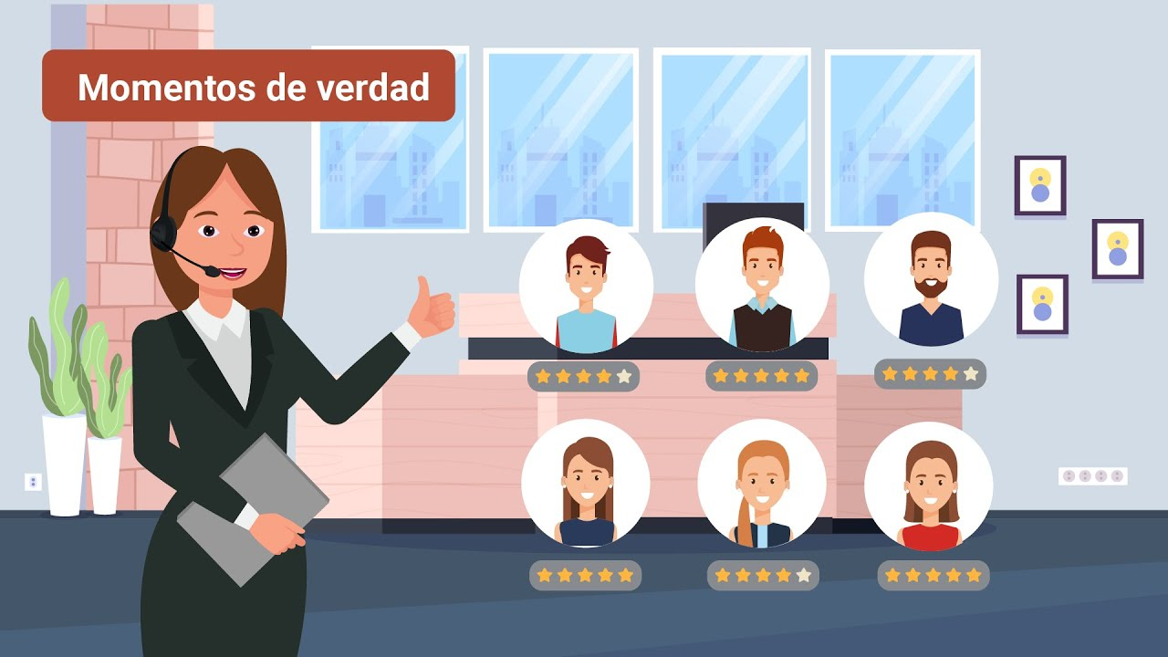
Nota. SENA, 2026.
Enlace de reproducción del video
Síntesis del video: Momentos de verdad
Los momentos de verdad son todas aquellas ocasiones en las que el cliente entra en contacto con la empresa y se forma una opinión sobre la calidad de esta, existen cuatro tipos de momentos de verdad en el servicio al cliente; veamos cómo están aplicados en el siguiente caso.
Primero, momento de necesidad, Willy debe enviar un sobre con documentos desde la ciudad de documentos deben estar en manos del destinatario antes de 24 horas.
Segundo, momento de investigación entrega inmediata que es una empresa de servicio de mensajería ubicada cerca de su lugar de trabajo, pero al llegar a las oficinas de la empresa encuentra que no tienen parqueaderos disponibles por lo que decide buscar otra empresa.
Tercero, primer momento de la verdad o momento de elección, se desplaza a la empresa, entrega, hora exacta y pese a que tampoco había parqueadero asignado a la empresa disponible, el servicio de seguridad le permite ubicar el vehículo por un periodo de tiempo en otro parqueadero.
Cuarto, verdadero momento de la verdad o momento después de la compra, al ingresar a la empresa se encuentra con que hay varios clientes esperando atención, sin embargo, la empresa tiene habilitado una ventanilla de recepción de envíos catalogados como urgentes, este servicio tiene un valor un poco más alto que lo habitual, pero garantiza la entrega oportuna, Willy tomó este servicio y agradeció por la oportunidad.
¿Cree usted que Juan obtuvo momentos de verdad?
El desafío al que se enfrentan las organizaciones en lo que respecta a los momentos de la verdad es identificar todos los posibles puntos de contacto con el cliente y optimizar cada uno de ellos, ya sea una experiencia recurrente, como el envío de un extracto de facturación, o una comunicación única con un representante de ventas por teléfono.
Existen diferentes tipos de momentos de verdad, revíselos a continuación:
- Momento de la verdad inferior a cero
Se produce un evento que inspira al cliente a pensar en realizar una compra.
- Momento cero de la verdad
El cliente comienza a investigar un producto.
- Primer momento de la verdad
El cliente está mirando un producto.
- Segundo momento de la verdad
El cliente compra el producto.
- Momento intermedio de la verdad
El periodo de tiempo que transcurre desde que el cliente compra un producto hasta que lo recibe. A veces se denomina momento de la verdad absoluto.
- Tercer momento de la verdad
El cliente da su opinión sobre el producto.

Seguridad y salud en el trabajo (SST)
Observe una visión general de este importante tema a través del siguiente video.
- Seguridad y salud en el trabajo (SST)
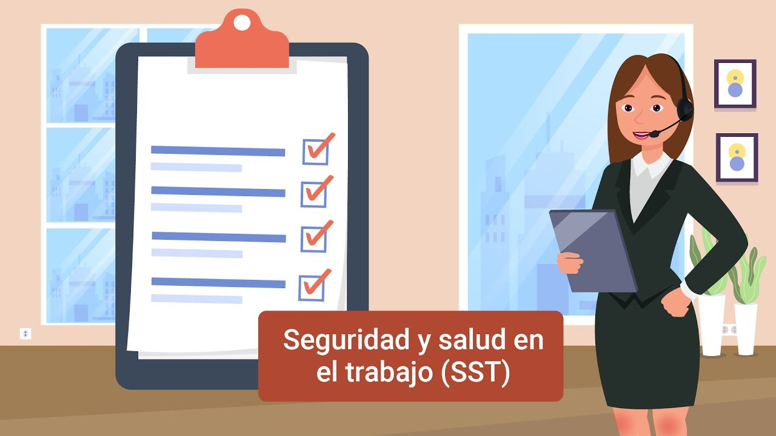
Nota. SENA, 2026.
Enlace de reproducción del video
Síntesis del video: Seguridad y salud en el trabajo 8SST)
Vamos a hablar de un tema que nos compete a todos y es la seguridad y la salud del trabajo, comercialmente conocida con las siglas SST, la seguridad y la salud en el trabajo es la disciplina que trata la prevención de las lesiones y enfermedades causadas por las condiciones de trabajo que nosotros llevamos; se encarga de la protección y promoción de la salud de todos los colaboradores que tiene la empresa. Tiene por objeto que mejore las condiciones del medio ambiente del trabajo, así como la salud del trabajo que conlleva a la promoción, el mantenimiento, el bienestar físico, mental y social de todos los trabajadores.
El sistema de gestión de la seguridad y salud en el trabajo conocido comúnmente dentro del mercado nacional como SST y en qué consiste el sistema de gestión, entonces este es el desarrollo de un proceso lógico por etapas basado en la mejora continua con el objetivo de anticipar, reconocer, evaluar y controlar los riesgos que pueden afectar la seguridad y la salud en el trabajo; el sistema de gestión y salud en el trabajo debe ser liderado, implementado por los empleadores con la participación de todos los trabajadores, garantizando la aplicación de las medidas de seguridad y salud en el trabajo, el mejoramiento del comportamiento de los trabajadores, las condiciones y el medio ambiente laboral, así como el control eficaz de los peligros y riesgos en el lugar de trabajo.
Bueno siendo un sistema de gestión sus principios deben estar enfocados en el ciclo PHVA planear, hacer, verificar y actuar, vamos a ver la definición de cada uno de ellos, entonces, planificar, se planifica la forma de cómo mejorar la seguridad y la salud de los trabajadores encontrando que si hay alguna cosa que se echa incorrectamente o de manera no adecuada pueda mejorar y así mismo pueda determinar ideas para que solucionen este problema.
El hacer, el hacer hace referencia a la implementación de las medidas para hacer en la planificación, ósea lo que nosotros detectamos en el paso inmediatamente anterior que se está haciendo indebidamente aquí en el hacer, entonces tomamos las medidas que hay que hacer verificar el siguiente punto, revisar que los procedimientos y acciones implementadas estén de acuerdo a los resultados esperados y al actuar; el actuar es realizar acciones de mejora para obtener unos mayores beneficios para la seguridad y la salud de todos sus trabajadores aquí en esta diapositiva podemos ver en cada uno de las cuatro fases que son las preguntas que nos estamos haciendo para poder hacer nuestro sistema de gestión.
Las cosas que nos pueden suceder durante nuestro día a día en el trabajo, tenemos el incidente de trabajo que se denomina es a todo suceso que en el transcurso del trabajo o que esté relacionada con lo que estamos desarrollando tuvo un potencial de accidente, en el que hubo personas involucradas sin que sufriera lesiones que presentaran mayores daños o pérdidas; ejemplo de un accidente de incidente trabajo puede ser si uno se resbala y se cae en un piso resbaloso si está haciendo un mensaje en una vuelta en la calle y un vehículo se pasa al semáforo en rojo y de pronto colisiona con, con… ya sea con la persona o sea con otro vehículo o también otro ejemplo que podemos tener aquí en incidente de trabajo es un utensilio que se caiga desde un tercer piso, alguien que iba pasando en el primer piso pero que no alcance a golpearle al trabajador.
Estos son unos ejemplos básicos que podemos detectar en incidentes de trabajo. La palabra accidente de trabajo muy diferente incidente que hablamos en la diapositiva anterior entonces, está estos suceso repentino que sobrevenga por causa oclusión del trabajo y que produzca el trabajador una lesión que perturbe su manera funcional, su forma psiquiátrica, pues tenga algún perjuicio de invalidez o en el caso extremo la muerte, es también un accidente de trabajo aquel que se produce durante la ejecución de órdenes que el empleador o el contratante nos asigne para hacer bajo su supervisión y que esté fuera del lugar donde hemos sido contratados y en horas de, en las horas laborales.
Igualmente se considera accidente de trabajo lo que se produzca en el en el traslado de la casa a la oficina, de la oficina al trabajo o de los contratistas a los lugares donde tienen que desarrollar las actividades por las cuales el empleador nos ha mandado en esta función.
Brevemente vamos a decir algunos tips para hacer la construcción de un programa en sistema de gestión y salud del trabajo, primero hay que planificar la implementación asegurando la obtención de métricas, avances, tareas, compromisos y resultados tenga en cuenta que la necesidad de realizar los seguimientos permanentes, definir un plan de trabajo, reportes son necesarios y dan oportunidad de mejoramiento para optimizar recursos y conseguir los resultados que se espera.
incorporarse objetivos específicos, la población que se va a capacitar, con que herramientas cuento, qué materiales voy a usar; el otro paso es vínculo los indicadores organizacionales, en el proceso donde las personas interactúen, en mediar la efectividad con acciones educativas, formando a todos los que hacen parte de la empresa para que comprendan que hace el sistema de gestión.
La otra partes en principios metodológicos, estrategias didácticas para poder, que cada uno conozca los roles dentro del proceso, básicamente estos son los principales tips que se deben tener en cuenta en las organizaciones para que puedan implementar un sistema de gestión y salud en el trabajo; principalmente en este componente que estamos desarrollando; para terminar queremos hacer como un énfasis en la política de inclusión para el sistema de gestión de trabajo; de qué hablamos porque hablamos aquí de esto, que es la inclusión, bueno es la diversidad en lugar de trabajo que, abrazan más los términos de raza, género y se extienden hacia las dimensiones como la orientación sexual, la edad, las ideas religiosas, discapacidades, tipos de personalidad, formas de pensar, tanto políticas como culturales, no es funcional con contratar un equipo diverso, se debe crear un espacio donde el talento pueda retenerse y motivarse; ¿cómo se logra? No es un proceso fácil o rápido se requiere una transformación profunda como funciona en la empresa, esa fuerza de trabajo debe poder ser parte de decisiones claves en la empresa, líder de áreas y proyectos, tener oportunidades para ascender y el sistema de gestión en salud en el trabajo con su política de inclusión es para todos, gracias.

La seguridad y salud en el trabajo (SST), según la ley 1562 de 2012, se define como la disciplina que se ocupa de la prevención de lesiones y enfermedades generadas por las circunstancias de trabajo, y de la protección y promoción de la salud de los trabajadores.
Su objetivo es mejorar las condiciones y el entorno de medio ambiente laboral, así como la salud laboral, que implica la promoción y el mantenimiento del bienestar físico, mental y social de los trabajadores en todas las ocupaciones.
Sistema de Gestión de la Seguridad y Salud en el Trabajo SG-SST
Este Sistema consiste en el desarrollo de un proceso lógico y por etapas, basado en la mejora continua y que incluye la política, la organización, la planificación, la aplicación, la evaluación, la auditoría y las acciones de mejora con el objetivo de anticipar, reconocer, evaluar y controlar los riesgos que puedan afectar la seguridad y salud en el trabajo.
Para ampliar la información sobre los decretos que reglamentan y definen los alcances de los Sistemas de Gestión de Seguridad y Salud en el Trabajo puede visitar el siguiente enlace. Allí se plantean de forma sencilla los objetivos y ventajas de este sistema. Enlace

Factores de riesgos SST
Los componentes de los factores de riesgos de trabajo son condiciones, propiedades o exposiciones que generen cualquier mal o afectación a la salud del trabajador. Se necesita detectar qué tipo de peligro (físicos, químicos, biológicos, ergonómicos, psicosociales o ambientales) se registra en las compañías, para que se evite la ocurrencia de accidentes, incidentes y enfermedades laborales. La resolución 2646 de 2008, busca mantener y conservar la salud física de los colaboradores, prevenir accidentes y situaciones que puedan poner en riesgo al trabajador.

- Factores de riesgo
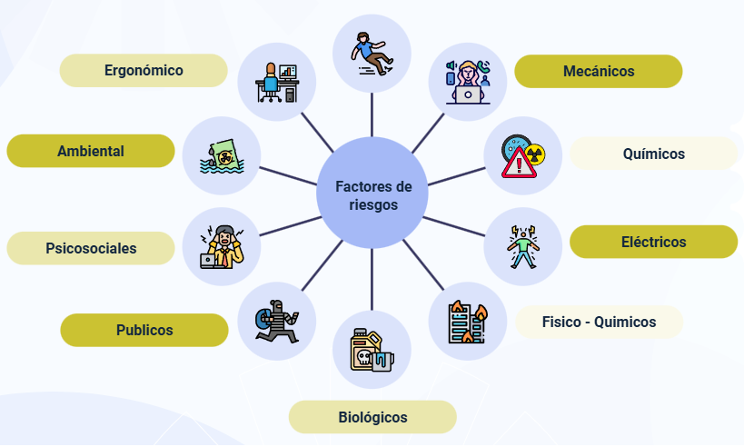
Nota. SENA, 2026.
Riesgos mecánicos/locativos: condiciones inseguras de instalaciones, falta de señalización, superficies de trabajo defectuosas, o manejo de maquinaria sin protección.
Riesgos químicos: se producen por procesos químicos y por el medio ambiente. Ejemplos claros son los polvos (orgánicos e inorgánicos), las fibras, los líquidos (nieblas o aerosoles), los gases o vapores, los humos metálicos o no metálicos y las partículas. Enfermedades como las alergias, la asfixia o los virus se producen por inhalación, absorción o ingestión. Debemos protegernos con mascarillas, guantes y delimitar la zona de trabajo.
Riesgos eléctricos: los factores de riesgo eléctrico en salud ocupacional incluyen el contacto directo/indirecto con partes energizadas, equipos defectuosos, falta de mantenimiento, arcos eléctricos y sobrecargas.
Riesgos físicos: es una sensación auditiva generalmente desagradable. Cuando oímos un ruido, primero lo escuchamos a través del oído externo, luego la onda es recibida por el oído medio, que es donde se encuentra el tímpano. Posteriormente, la señal pasa por una cadena de huesecillos y es recibida por el cerebro a través de las células ciliadas. Cuando el ruido es muy fuerte, las células ciliadas se activan y se corre el riesgo de perder la audición. Debemos protegernos con todas las medidas de seguridad posibles, los tipos de ruido pueden ser de impacto, intermitentes y continuos.
Las vibraciones pueden ser segmentarias o de todo el cuerpo dependiendo de la herramienta utilizada, pueden afectar a la columna vertebral, al sistema digestivo, e incluso provocar dolores de cabeza. Los reflejos, las sombras, la fatiga y el deslumbramiento son factores producidos por la iluminación, que pueden ser visibles y causar lesiones por deficiencia o exceso. Estos elementos pueden provocar un accidente, por lo que es necesario controlar el tipo de lámparas y respetar los niveles de luz adecuados.
La temperatura y la humedad del ambiente si son excesivamente altas o bajas pueden producir efectos adversos en las personas. Los valores ideales en el trabajo son 21 °C y 50 % de humedad. Las radiaciones ionizantes son ondas electromagnéticas que alteran el estado físico sin ser percibidas en el ambiente, se conocen como rayos X, gamma, beta y alfa. Los efectos son graves a largo plazo, por eso es necesario limitar las ondas y tener un control médico. Y las radiaciones no ionizantes, como el láser, los rayos UV, los infrarrojos, la radioterapia o las microondas, también requieren un control. La presión atmosférica, que puede ser ajustada o normal.
Riesgos biológicos: las enfermedades causadas por virus, bacterias, hongos, parásitos, picaduras, mordeduras, raquitismo y diversos fluidos corporales se deben al contacto con todo tipo de seres vivos o plantas, a través de la sangre, la orina, las heces, el pelo y la leche. Para evitarlos, se recomienda llevar un control de las vacunas y, sobre todo, protegerse con el equipo adecuado.
Riesgos públicos: son situaciones del entorno, violencia o delincuencia que amenazan la integridad física y la vida de los trabajadores en el espacio público. Incluyen robos, atracos, secuestros, atentados, asonadas, manifestaciones y accidentes de tránsito.
Riesgos psicosociales: este riesgo depende de la gestión organizativa, de las características del trabajo y de las características del grupo social, es realmente importante identificar, evaluar e intervenir en todos los aspectos socio-demográficos del empleado: recursos humanos: estilo de dirección, pagos, contratación, aspectos extralaborales: amigos, tiempo libre, familia, individuales: personalidad, absentismo, edad, antecedentes, etc., algunas manifestaciones pueden ser: estrés, fatiga, monotonía, para prevenirlas es recomendable un compromiso por parte de la dirección para la priorización de los hallazgos. La estabilidad y un buen ambiente nos ayudará a disminuir estos riesgos.
Riesgos ambientales: son los únicos factores que no podemos controlar. Se manifiestan en la naturaleza lluvias, tormentas, inundaciones, desprendimientos, precipitaciones. Debemos ser previsores y prudentes.
Riesgos ergonómicos: la ergonomía es la ciencia que busca la adaptación integral al puesto de trabajo y al hombre. Los principales factores de riesgo ergonómico son: las posturas inadecuadas, que pueden ser prolongadas, mantenidas, forzadas o antigravitatorias; el levantamiento de pesos, los movimientos repetitivos. Pueden provocar daños físicos y molestias.
Este tipo de riesgo ofrece cifras relativamente altas, ocupando el 60% de las enfermedades en los puestos de trabajo y el 25 % se deben a la manipulación de golpes. Al levantar pesos, la espalda debe estar completamente recta y las rodillas dobladas. Si se trata de un trabajo físico, hay que estirar los músculos y las articulaciones antes de empezar para evitar futuras lesiones. Hay que utilizar métodos seguros en todo momento.

Manejo y control SST
Con el objetivo de conceptualizar y entablar los controles en seguridad y salud en el trabajo se debe tener en cuenta que la instalación o lugar de trabajo, debe estar con el Equipo de Protección Personal (EPP) como primera barrera de estabilidad entre el trabajador y el peligro (lo cual es menos efectivo), es indispensable jerarquizarlos para minimizar de forma más positiva la posibilidad de accidentes y patologías de trabajo (riesgos de trabajo).
El objetivo general en el manejo y control de la identificación de los riesgos y la valoración de los peligros en estabilidad y salud en el trabajo (SST), consiste en comprender los riesgos que tienen la posibilidad de producir en el desarrollo de las ocupaciones, con el objeto de que la organización logre establecer los controles necesarios, al punto de asegurar que cualquier peligro sea aceptable.
El trabajo preliminar imprescindible para la evaluación de peligros es decidir los procesos y la lista de ocupaciones o situaciones de la operación para juntar la información elemental, incluyendo tareas rutinarias y no rutinarias, ejemplificando de mantenimiento. La valoración de los peligros es la base para la administración proactiva de seguridad y salud en el trabajo, dirigida por la alta dirección como parte de la administración integral del peligro, con la colaboración y compromiso de todos los niveles de la organización.
Independientemente de la dificultad de la valoración de los peligros, ésta debe ser un proceso sistemático que garantice el cumplimiento de su propósito.
Todos los trabajadores tienen que detectar y comunicar a su empleador los riesgos asociados a su actividad gremial. Los empleadores poseen el deber legal de evaluar los peligros derivados de estas ocupaciones laborales.
La matriz de identificación de riesgos y evaluación de peligros la establece el empresario de acuerdo con las ocupaciones hechas y sus características.
Tabla tipo matriz de riesgo
En el tamaño en que la identificación de riesgos y evaluación de peligros contenga información válida y priorizada posibilita consumar correctamente destinados a prevenir los accidentes de trabajo y enfermedad general, convirtiéndose en una herramienta natural para conceptualizar la administración de estabilidad y salud y por consiguiente el proyecto y cronograma de ocupaciones del SG-SST.
Descargue el ejemplo de matriz de identificación de peligros en la carpeta Anexos.

Síntesis
Con el estudio del presente componente de formación se apropia conocimientos con el reconocimiento del cliente donde se identifican los aspectos más relevantes para la atención en los temas de clasificación, tipología, inclusión, normativa, servicio al cliente y seguridad y salud en el trabajo. En esencia comprender al cliente en lo que requieren, que los motiva, que necesitan, como identificar sus necesidades y lo que les molesta para crear una fidelización al servicio o producto que se ofrezca.
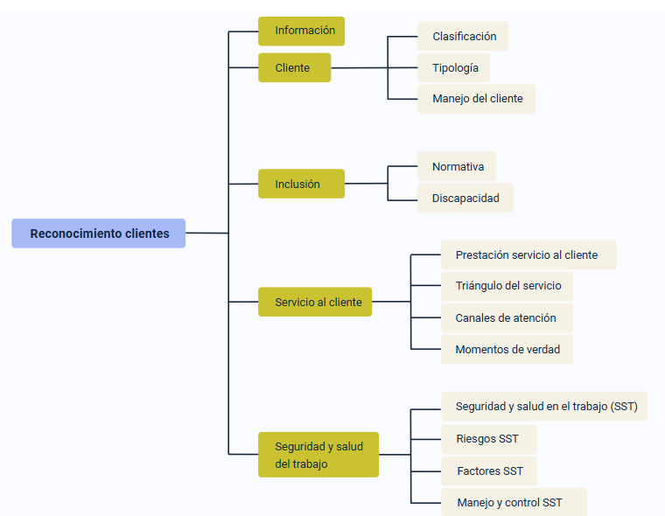

Glosario
Actitud: valoraciones favorables o desfavorables, opiniones y tendencias que sistemáticamente, presenta una persona respecto de un objeto o idea
Cliente: es el centro de la estrategia de la empresa. representa a la persona o empresa que adquiere los bienes y servicios.
Empatía: principio básico necesario para la interacción con clientes, consiste en ponerse en el lugar del otro, sin perder la objetividad.
Interacción: es la comunicación directa entre el cliente con un canal de la empresa.
Momentos: tiempos o espacios en los que ocurre o sucede algo.
Procedimiento: plan o la forma de gestionar o ejecutar una cosa.
Protocolo: conjunto de reglas que se deben seguir en el cumplimiento de una actividad.
Satisfacción del cliente: grado en el que el desempeño percibido de un producto o servicio coincide con las expectativas del comprador.
Servicio: es la combinación de varias cualidades (intangibles) como desempeño, esfuerzo, atención y otros tangibles como un trato amable, un obsequio, los muebles de la sala de recibo entre otros.
Valor: asignación monetaria que da un cliente a un producto en función de la necesidad que satisface o de la usabilidad que representa.

Referencias bibliográficas
Carlzon, J. (1 de 10 de 1996). El Momento de la Verdad. https://pocketbook4you.com/es/read/moments-of-truth

Da Silva, D. (2020, 4 de agosto). Los 11 tipos de clientes y sus características: todo lo que necesitas saber para mejorar la relación con tus clientes. Zendesk. https://www.zendesk.com.mx/blog/tipos-de-clientes-caracteristicas/

Maldonado, Cristian. (2014, septiembre 16). Claves para atender los tipos de clientes que existen. https://www.gestiopolis.com/claves-para-atender-los-tipos-de-clientes-que-existen

Ministerio de las TIC. (09 de 2020). https://mintic.gov.co/portal/715/articles-150820_recurso_1.pdf

Créditos
Nombre | Cargo | Centro de Formación y Regional
Claudia Johanna Gómez Pérez | Responsable del Ecosistema de Recursos Educativos Digitales (RED) | Dirección General
Miguel de Jesús Paredes Maestre | Responsable de la línea de producción | Centro de Comercio y Servicios - Regional Atlántico
Rafael Neftalí Lizcano Reyes | Asesor metodológico y pedagógico | Centro Industrial del Diseño y la Manufactura Regional - Santander
Diana Carolina Jaramillo Rojas | Experta temática | Centro de Comercio y Servicios Regional - Cauca
Nelly Parra Guarín | Experta temática | Centro de la Industria, la empresa y los Servicios Regional - Huila
Jaime Alberto Pérez Posada | Instructor, especialista técnico en inclusión | Centro de Comercio Regional - Antioquia
Carmen Alicia Martínez Torres | Diseñador web | Centro de Comercio y Servicios – Regional Atlántico
Fabio Fonseca Arguelles | Desarrollador full stack | Centro de Comercio y Servicios – Regional Atlántico
Nelson Iván Vera Briceño | Animador y productor audiovisual | Centro de Comercio y Servicios – Regional Atlántico
Zuleidy María Ruíz Torres | Producción audiovisual | Centro de Comercio y Servicios Regional - Tolima
Wilson Andrés Arenales Cáceres | Producción audiovisual | Centro Industrial del Diseño y la Manufactura Regional - Santander
Gilberto Junior Rodríguez Rodríguez | Producción audiovisual | Centro Industrial del Diseño y la Manufactura Regional - Santander
Camilo Andrés Bolaño Rey | Locución | Centro Industrial del Diseño y la Manufactura Regional - Santander
Laura Gisselle Murcia Pardo | Producción audiovisual | Centro Industrial del Diseño y la Manufactura Regional - Santander
Laura Ximena Hurtado Villalba | Producción audiovisual | Centro Industrial del Diseño y la Manufactura Regional - Santander
Luz Karime Amaya Cabra | Evaluador de contenidos inclusivos y accesibles | Centro de Comercio y Servicios - Regional Atlántico
Laura Daniela Burgos Rueda | Evaluador de contenidos inclusivos y accesibles | Centro de Comercio y Servicios - Regional Atlántico
Jonathan Adie Villafañe | Validador y vinculador de recursos digitales | Centro de Comercio y Servicios - Regional Atlántico
Karine Isabel Ospino Fritz | Validador y vinculador de recursos digitales | Centro de Comercio y Servicios - Regional Atlántico

